废物利用低碳生活对于现在的节约型社会来说已经屡见不鲜了，低碳社会废物利用是关键，今天我们就为您介绍下生活小妙招大全，废物利用小制作，一起去看看哪些有趣的制作吧。
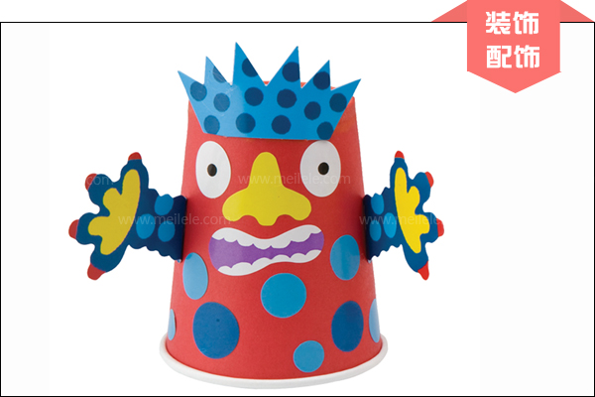生活小妙招大全：废物利用自行车
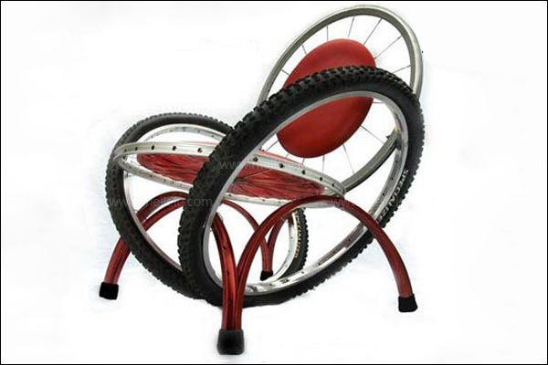家具，生活小妙招大全废物利用到了如此的地步。只不过不知坐上去舒服不舒服。轮胎的弹性可以盛住一个几百斤的胖子吗？这是用废弃的自行车部件做的椅子，你佩服制作者的想象力吗？
生活小妙招大全：废物利用树枝花器
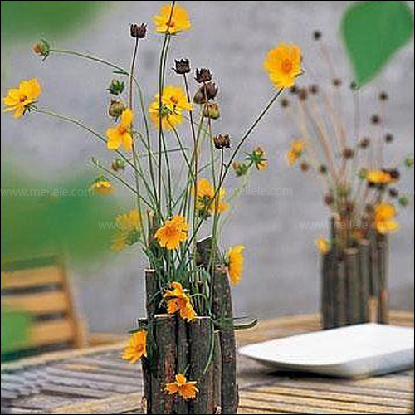材料：树枝、野花、干花、废旧瓶子、热熔胶
为了树木长得更加旺盛健康，每年到了一定的季节，就会有专人为树木修剪枝杈。而剪下来的枝杈中，不乏姿态优美的，不如捡回几枝，刷上喜欢的颜色，做干枝装 饰，或者，锯成长短不一的木条，粘或钉在一起，中间错落地夹几只旧瓶子，比起普通的花器，树枝花器搭配野花干枝别有一番自然野趣。
生活小妙招大全：废物利用小鸡摆件
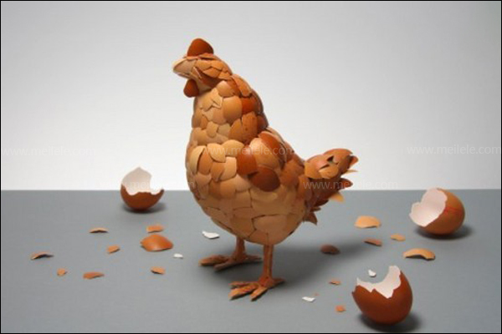瞬间的一个小灵感碰撞到一起就能将废弃的生活垃圾改造成实用的艺术品。环保事业范围很大，围绕着变废为宝，这些奇思妙想绝对让人拍手称奇，鸡蛋壳可以变成漂亮的小鸡摆件，你扔的垃圾变成了需要花钱购买的商品，谁还会乱扔呢？
生活小妙招大全：废物利用衣架
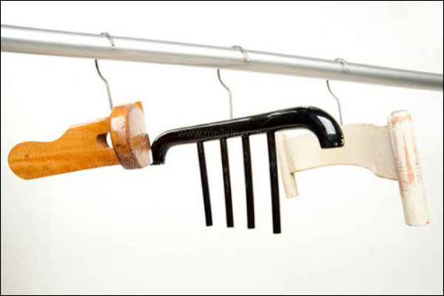废弃的椅子有时候只能成为生活垃圾，但是经过简单改造就可以变成废物利用的宝贝，废物利用已经成为产品设计师们公认的原则了，而这个使用废旧椅子制作而成的衣架更可谓是低碳环保。设计师将破椅子靠背卸下，成为个性的创意衣架，就环保和实用程度上来说，绝对可以给五颗星哦。
生活小妙招大全：废物利用纸杯灯
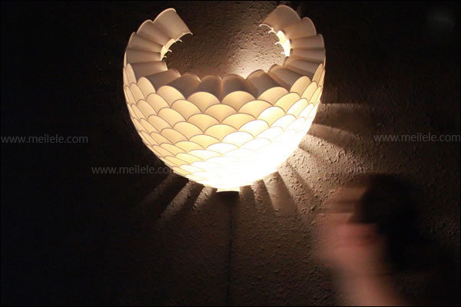每个人都会有一些废物利用的小灵感，但是真的实施起来要么目标太复杂不值得去做，要么效果不出彩做了很失望，一次性纸杯喝完一次水就完成它的生命任务了，用纸杯制作成这样一盏灯你还会觉得纸杯很渺小，环保没希望么！除了上面的介绍之外，我们还可以用一些身边的小东西比如说牛奶盒，用剩的布料，塑料瓶等等，把这些本想扔掉的东西废物利用，做成可爱的小东西。小玩具，同时也对环保贡献了一份力量。今天我们对于生活小妙招大全废物利用的介绍就结束了，感谢大家的欣赏。

